**Manual de Usuario**

**Menú Principal**

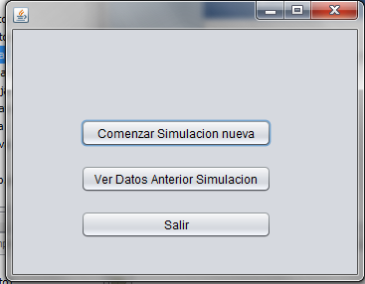

**1-**Para comenzar una nueva simulación presiona el botón 

**2-**Para ver los datos de la simulación anterior presiona el botón 

**3-**Para salir presiona el botón 

Una vez comenzada una simulación aparecer la siguiente ventana

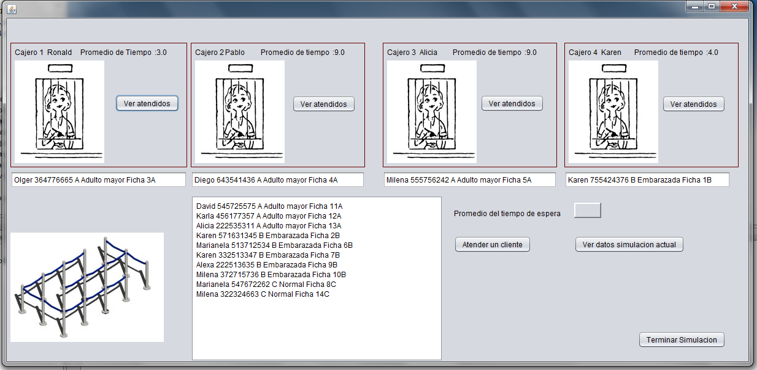

**1-**Si deseas atender un cliente presiona el botón 

**2-**Si quieres ver la información de los cajeros presiona el botón 

**3-**Una vez presionado el botón se desplegara la siguiente ventana

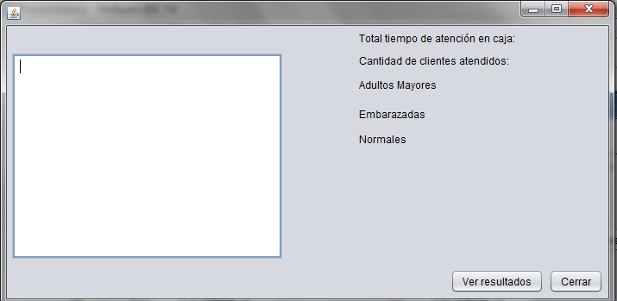

**1.1-**Si deseas ver los resultados presiona 

**1-2-**Para continuar con la simulación 

**4-**Si deseas ver los datos de la simulación actual presiona el botón 

Una ver presionado el botón se desplegara la siguiente ventana

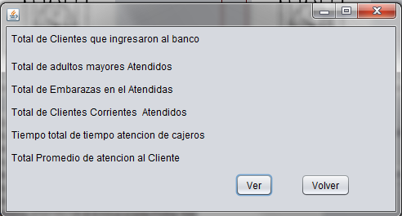

**4.1-**Para visualizar los datos 

**4.2-**Para volver a la simulación 